НАУКОВИЙ СЕМІНАР

«Квантово-хімічні властивості молекули карбамазепіну»

03 листопада 2014 р.

Доповідач:
д. фарм. н., проф. Сирова Г. О.

Харків-2014

За хімічною будовою карбамазепін є похідним іміностильбену, містить у положенні 6 карбамоїльну групу, що визначає наявність у препарату протисудомної активності. Фармакологічні властивості карбамазепіну широко використовуються в медичній практиці, а квантово-фармакологічні його властивості не було вивчено. Модель молекули карбамазепіну, розраховану на основі геометричної оптимізації, наведено на рис. 1 у двох проекціях.

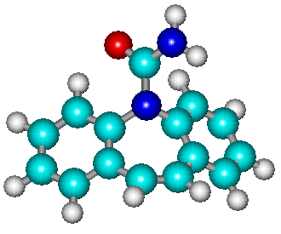 | 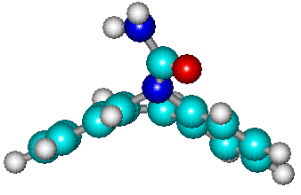

Рис. 1 Структура молекули карбамазепіну у двох проекціях

На рис. 2 вказано типи атомів та їх нумерацію, прийняту в розрахунку, а в табл. 1 – відстані між атомами та торсійні кути між зв’язками в молекулі карбамазепіну. Розміри молекули за осями складають: Х = 5,3 Å, Y = 3,4 Å, Z = 7,3 Å.
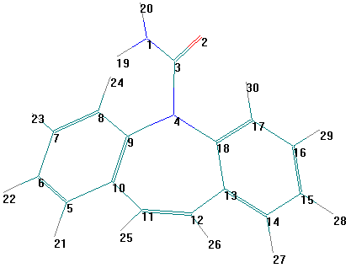 | 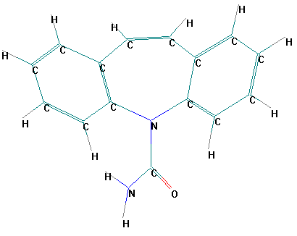

Рис. 2. Нумерація атомів, прийнята при розрахунку та типи атомів у молекулі карбамазепіну

Відстані між атомами та значення кутів між зв’язками у своїй сукупності можуть бути топологічними дескрипторами фармакологічної активності лікарської речовини.
Таблиця 1
Відстані між атомами та значення кутів між зв’язками в молекулі карбамазепіну
Атоми | Відстань (Å)
С₁₅С₆ | 5,86
N₁C₁₅ | 5,22
N₁C₆ | 4,37
N₁N₄ | 1,99
N₁C₁₂ | 4,04
С₁₀С₁₈ | 2,53
Атоми | Величина торсійного кута (°)
C₃N₄C₉C₁₈ | 139,64
O₂C₃N₄C₉ | 113,62

Молекула карбамазепіну є майже неполярною, субстанція цього лікарського засобу нерозчинна у воді, єдиним полярним фрагментом є карбамоїльна група. За рахунок як полярних (атоми кисню та азоту), так і неполярних фрагментів, карбамазепін може взаємодіяти з різноманітними біолігандами організму, наприклад з полярними білками і неполярними ліпідами. Для детального з’ясування реакційної активності карбамазепіну проведено розрахунок зарядів на кожному з атомів молекули (рис. 3).
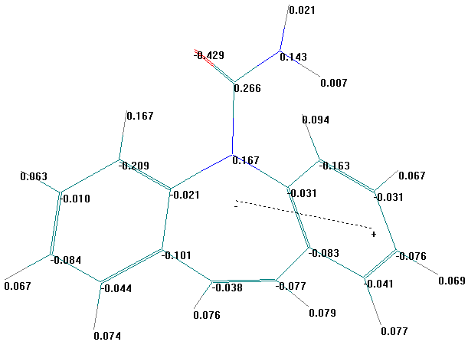
Рис.3. Величини зарядів на атомах та напрямок диполя молекули карбамазепіну

Встановлено, що найбільш негативно зарядженим є атом кисню (-0,429 ат.од.), атоми азоту мають позитивний заряд (0,167; 0,143 ат.од.). Атом вуглецю, зв’язаний з електронегативним атомом кисню, також несе позитивний заряд (0,266 ат.од.), інші атоми вуглецю мають надлишок електронної густини в межах від -0,010 до -0,209 ат.од. Атоми водню мають позитивний заряд.
Загальний розподіл усіх зарядів у просторі утворює диполь. Напрямок диполю в молекулах визначається від негативного полюсу до позитивного. Напрямок диполя в молекулі карбамазепіну вказано на рис. 3. За характером розподілу зарядів та напрямком диполя в молекулах можна визначити особливості взаємодії препарату з сироватковим альбуміном (САЛ). Нині є відомими два основних центри зв’язування лікарських засобів з САЛ. Центр І розташовується в субдомені ІІА і зв’язує бензилтіоурацил, карбеніцилін, кверцетин, спіронолактон, сульфадиметоксин, індометацин, дикарбонові кислоти та гетероциклічні негативно заряджені молекули з локалізацією заряду по центру молекули. Центр ІІ розташований в субдомені ІІІА, його лігандами є діазепам, ібупрофен, диклофенак, кетопрофен, клофібрат та ароматичні ліпофільні сполуки з локалізацією заряду на радикалах та гідрофобним центром. З рис. 3 видно, що негативний полюс диполя в молекулі карбамазепіну зміщено у бік карбамоїльної групи, а основна частина молекули є гідрофобною. Отже, найбільш імовірним є зв’язування карбамазепіну з ІІ центром САЛ. Ця інформація є важливою в тих випадках, коли карбамазепін призначається в комбінації з іншими лікарськими засобами. Зв’язуючись з однаковими центрами в молекулі САЛ, препарати можуть витісняти один одного, і їх активна концентрація в плазмі крові та тканинах буде змінюватися.
Позитивно заряджені ядра усіх атомів, що утворюють каркас молекули, у просторі оточені електронною хмарою. Ця негативно заряджена електронна хмара, залежно від її наближення до ядра, має різну густину. На рис. 4 показано розподілення електронної густини тільки зовнішніх валентних електронів у молекулі карбамазепіну. Саме валентні електрони беруть участь в утворенні комплексів або хімічних реакціях.
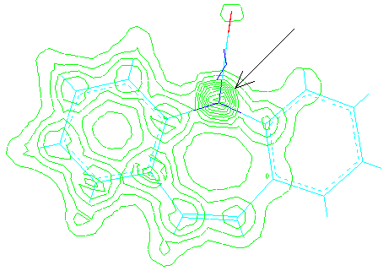
Рис. 4. Розподіл електронної густини зовнішніх валентних електронів у молекулі карбамазепіну
Примітка: Стрілкою вказано атом азоту, на якому електронна густина є найбільшою.
З рис. 4 видно, що найбільша електронна густина є притаманною електронегативним атомам кисню та азоту, меншою мірою – атомам вуглецю, й відсутньою у атомів водню. Отже, вказані атомні угруповання будуть визначати реакційну активність молекули карбамазепіну при взаємодії з різноманітними лігандами.
Важливими параметрами, що характеризують реакційну здатність молекули, є значення і локалізація ВЗМО і НВМО молекулярних орбіталей. Згідно з підходом H.Fukui, граничні орбіталі молекули, головним чином, визначають характер її хімічних перетворень. Чисельні значення енергії граничних орбіталей карбамазепіну наведено в табл. 2, а їх локалізацію показано на рис. 4, 5.
Таблиця 2
Енергетичні властивості молекули карбамазепіну
Показники | Значення
Загальна енергія, ккал/моль | -57496,00
Енергія зв’язування, ккал/моль | -1460,17
Електронна енергія, ккал/моль | -468890,34
Енергія між’ядерної взаємодії, ккал/моль | 411394,34
Теплота утворення, ккал/моль | 2013,96
ВЗМО, еВ | -9,108641
НВМО, еВ | -0,230069
Абсолютна жорсткість (ή), еВ | 4,439286

У молекулі карбамазепіну ВЗМО є розподіленою майже між всіма атомами, у той час як НВМО на карбамоїльній групі не спостерігається.
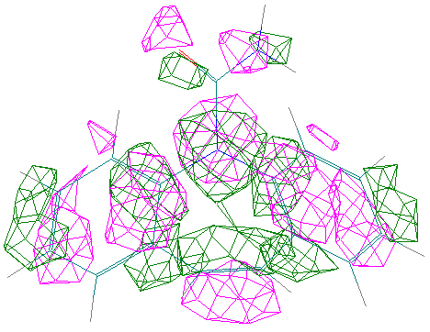

Рис. 5. Локалізація вищої занятої молекулярної орбіталі в молекулі карбамазепіну на атомах N₄, N₁, O₂, C₆, C₈, C₁₀, C₁₃, C₁₅, C₁₇ –місця взаємодії з електрофілами

Проведені розрахунки рівнів енергії електронних орбіталей дозволили кількісно визначити енергію ВЗМО та НВМО, що становлять відповідно – 9,108641 та -0,230069 еВ (див. табл. 3.7).
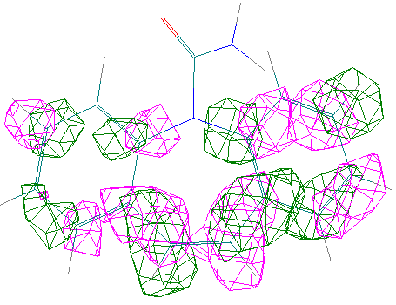
Рис. 6. Локалізація нижчої вільної молекулярної орбіталі в молекулі карбамазепіну на атомах C₅, C₇, C₉, C₁₁, C₁₂, C₁₄, C₁₆, C₁₈ –місця взаємодії з нуклеофілами
Порівнюючи ці значення з відповідними для молекули-ліганду, можна оцінити міцність утвореного комплексу. Карбамазепін має НВМО з негативним значенням енергії, отже належить до електрофілів. На основі енергій ВЗМО і НВМО стає можливим розрахувати абсолютну жорсткість молекули карбамазепіну (див. табл. 2). Порівнюючи абсолютну жорсткість різних молекул, можна також зробити висновок, що карбамазепін (ή = 4,554321 еВ) належить до м’яких реагентів.
Вельми інформативною характеристикою, при дослідженні квантово-фармакологічних властивостей лікарських засобів, є розподіл у молекулах електростатичного потенціалу. Розподіл електростатичного потенціалу в молекулі карбамазепіну наведено на рис. 7.

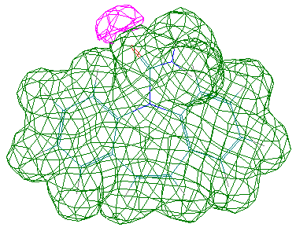
Рис. 7 Розподіл електростатичного потенціалу в молекулі карбамазепіну
Примітка: У лівій верхній частині рисунку зображено атом кисню з негативним електростатичним потенціалом, решта – атоми з позитивним електростатичним потенціалом.

Атом кисню, зображений на рис. 7, має негативний електростатичний потенціал і здатний до протонування. Отже саме цей атом бере участь у формуванні водневих зв’язків при взаємодії карбамазепіну з активними центрами рецепторів.

